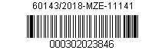

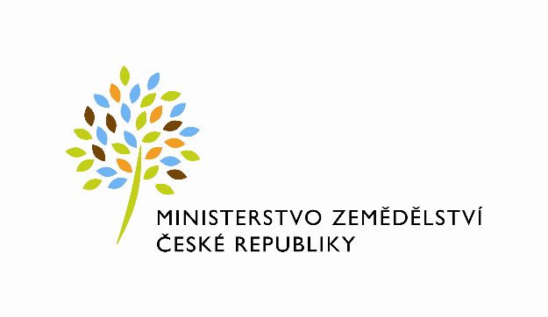

# **Dodatek č. 910-2016-11141/3**

ke Smlouvě o nájmu prostoru sloužícího k podnikání č. 910-2016-12131

uzavřené dne 5. 12. 2018 mezi těmito stranami:

(dále jen „Dodatek“)

**Česká republika - Ministerstvo zemědělství**

se sídlem Těšnov 65/17, Nové Město, 110 00 Praha 1,

za kterou právně jedná Mgr. Pavel Brokeš, ředitel odboru vnitřní správy, na základě organizačního řádu MZe čj.12061/2017-MZe-11131 ze dne 14. 2. 2017

IČ: 00020478

DIČ: CZ00020478(v postavení výkonu samostatné ekonomické činnosti, osoba povinná k dani, s odkazem na § 5 odst. 1 a 2 a plátce dle § 6 zákona č. 235/2004 Sb.,  o dani z přidané hodnoty,   
ve znění pozdějších předpisů)

bankovní spojení: ČNB Praha 1

číslo účtu: 19-1226001/0710 - nájem

1226001/0710 – služby

Kontaktní osoba: Bc. Šárka Jelínková, referent oddělení regionální správy budov

Protzkarova 1180, Uherské Hradiště, PSČ 686 01

Telefon: 725 004 220

e-mail: sarka.jelinkova@mze.cz

(dále jen „**pronajímatel“** na straně jedné)

a

**Zdravotní pojišťovna ministerstva vnitra ČR**

se sídlem Vinohradská 2577/178, Vinohrady, PSČ 130 00, Praha 3

zapsaná v obchodním rejstříku vedeném Městským soudem v Praze, oddíl A, vložka 7216

zastoupená generálním ředitelem xxxxxxxxxxxxxxxxx

IČ: 47114304

DIČ: CZ47114304

bankovní spojení: Česká spořitelna, a. s.

číslo účtu: 21103412/0800

jednající: xxxxxxxxxxxxxxxxxxx, ředitelem divize Morava

Kontaktní adresa: Jeremenkova 42A, PSČ 772 00, Olomouc

(dále jen „**nájemce“** na straně druhé)

(a oba společně **„smluvní strany“**)

Tímto Dodatkem se mění Smlouva o nájmu prostor sloužícího k podnikání č. 910-2016-12131   
(dále jen „Smlouva“) následovně:

**I.**

Článek II. bod 2) Smlouvy se mění takto:

Předmětem nájmu upraveného touto smlouvou jsou nebytové prostory ve 4. nadzemním patře Budovy o celkové výměře 52,10 m2, a to konkrétně:

* kancelář č. 346 (pasportizací označena jako 4.01) o výměře 30,40 m2
* kancelář č. 346 (pasportizací označena jako 4.22) o výměře 16,40 m2
* kuchyňka (pasportizací označena jako 4.21) o výměře 5,30 m2
* reklamní plocha o výměře 1,5 m2 umístěna nad hlavním vstupem do budovy

(dále také jen **„pronajímané prostory“**).

**II.**

Článek IV. bod 1) Smlouvy se mění takto:

Nájem podle této smlouvy se sjednává na dobu určitou od 1. 12. 2016 do 28. 2. 2019.

**III.**

Článek V. bod 1) Smlouvy se mění takto:

Nájemné za předmět nájmu činí:

* kancelářské prostory 1.500,- Kč bez DPH/m2/rok
* ostatní prostory 500,- Kč bez DPH/m2/rok
* reklamní plocha 403,- Kč bez DPH/m2/rok

to je od 1. 1. 2019 do 28. 2. 2019 celkem 12.242,- Kč bez DPH.

Nájemné je stanoveno po dohodě stran ve výši v místě obvyklé v době uzavření nájemní smlouvy s přihlédnutím k nájemnému za nájem obdobných nebytových prostor za obdobných podmínek.

**IV.**

Článek V. bod 2) Smlouvy se mění takto:

Nájemné bude hrazeno v měsíčních splátkách na základě faktur vystavených pronajímatelem ve výši 6.121,- Kč bez DPH na účet pronajímatele vedený u ČNB Praha 1, číslo účtu 19-1226001/0710. Faktury bude pronajímatel zasílat nájemci elektronicky na e-mailovou adresu xxxxxxxxxxxx.

**VI.**

Ostatní vztahy tímto dodatkem nedotčené zůstávají v platnosti a nemění se.

Tento Dodatek nabývá  platnosti dnem jejího podpisu oběma smluvními stranami a sjednává se s účinností od 1. 1. 2019 za podmínky zveřejnění v registru smluv před tímto datem.

Tento dodatek je vyhotoven ve čtyřech stejnopisech, z nichž každý má platnost originálu. Každá strana obdrží po dvou vyhotoveních.

Nájemce svým podpisem níže potvrzuje, že souhlasí s tím, aby obraz tohoto dodatku včetně jeho metadat k tomuto dodatku byly uveřejněny v registru smluv v souladu se zákonem č. 340/2015 Sb.,   
o zvláštních podmínkách účinnosti některých smluv, uveřejňování těchto smluv a o registru smluv,   
ve znění pozdějších předpisů. Smluvní strany se dohodly, že podklady dle předchozí věty odešle   
za účelem jejich zveřejnění správci registru smluv pronajímatel. Tím není dotčeno právo nájemce   
na jejich odeslání.

Smluvní strany prohlašují, že se s tímto dodatkem seznámily a na důkaz své svobodné a určité vůle   
ho níže uvedeného dne, měsíce a roku podepisují.

V Praze dne: V Uherském Hradišti dne:

Pronajímatel: Nájemce:

**Česká republika – Ministerstvo zemědělství xxxxxxxxxxxxxxxxxxx**

Mgr. Pavel Brokeš ředitel divize Morava

ředitel odboru vnitřní správy